Sobreposição de camadas musicais através da utilização de riff’s

Materiais Suplementares

Figura 1 – Transcrição da clave do Ijexá, baseado na escrita de Toussaint. O “X” representa a nota aguda do agogô, enquanto o “O” representa a nota grave do agogô.
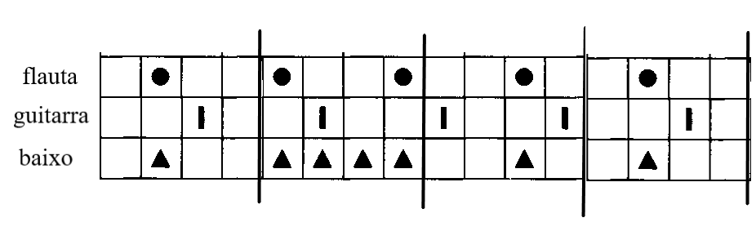
Figura 2 – Protótipo de exercício composicional multiparte utilizado com discentes da UFRB.

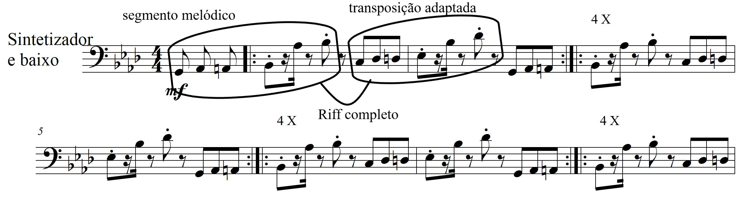
Exemplo 1 – Riff utilizado pelo baixo e sintetizador – Chameleon (Herbie Hancock) – transcrição feita pelo autor.

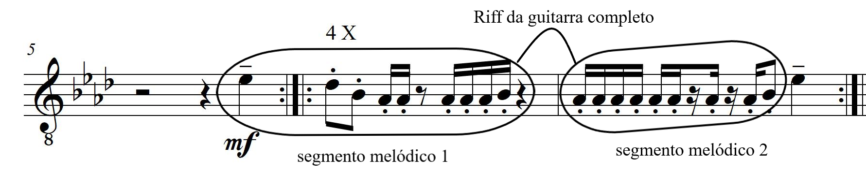
Exemplo 2 – Riff utilizado pela guitarra – Chameleon (Herbie Hancock) – interessante notar que a guitarra utiliza as mesmas notas nos dois compassos, sendo que no compasso 6 temos o acorde de Bbm7, e no compasso 7 temos o acorde de Eb7. Transcrição feita pelo autor.

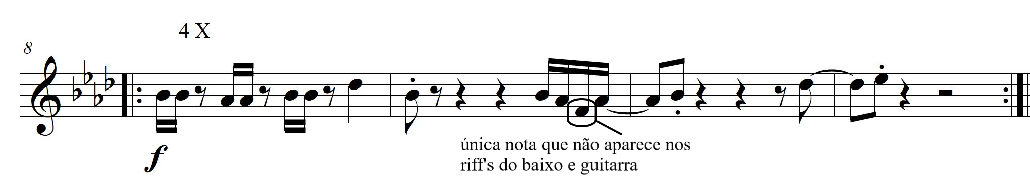
Exemplo 3 – melodia do sax tenor (soando 8ª abaixo) reprem que com exceção da nota Fá, o sax utiliza as mesmas notas utilizadas pela guitarra (Láb, Sib, Réb, Mib). – Chameleon (Herbie Hancock) – transcrição feita pelo autor.
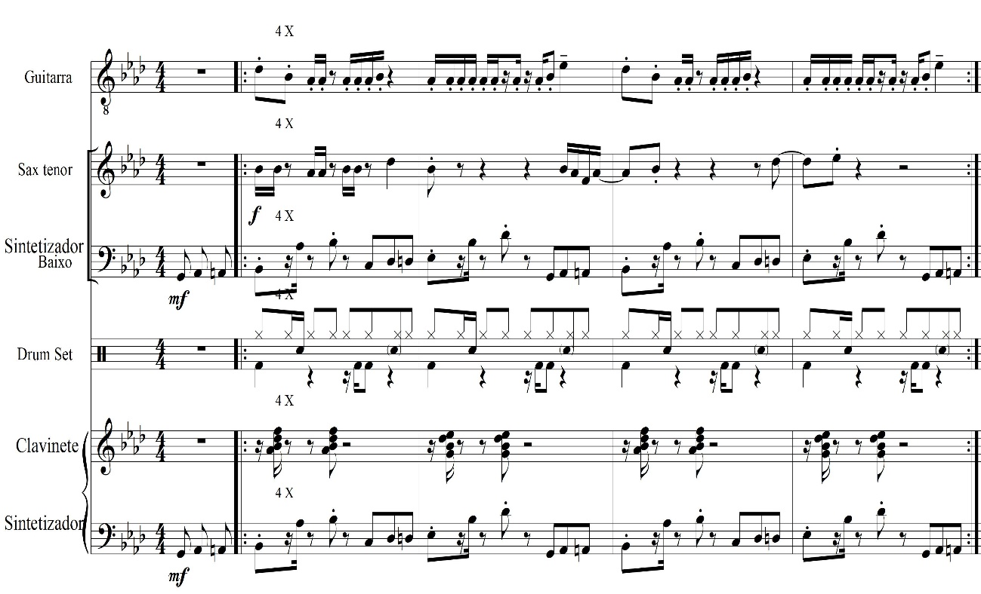
Exemplo 4 – Riff’s e arranjo de base sobrepostos – Chameleon (Herbie Hancock) – transcrição feita pelo autor.

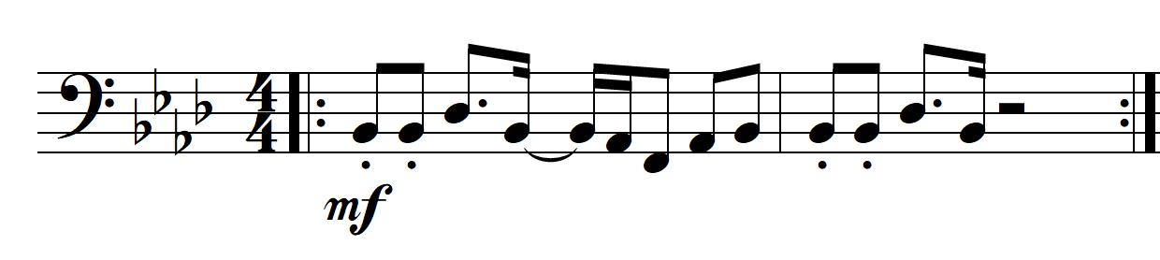
Exemplo 5 – Riff para Tuba (dobra com sintetizador), composto por discentes da extensão da UFRB “Coletivo Novos Cachoeiranos”. Esta composição foi registrada em fonograma.

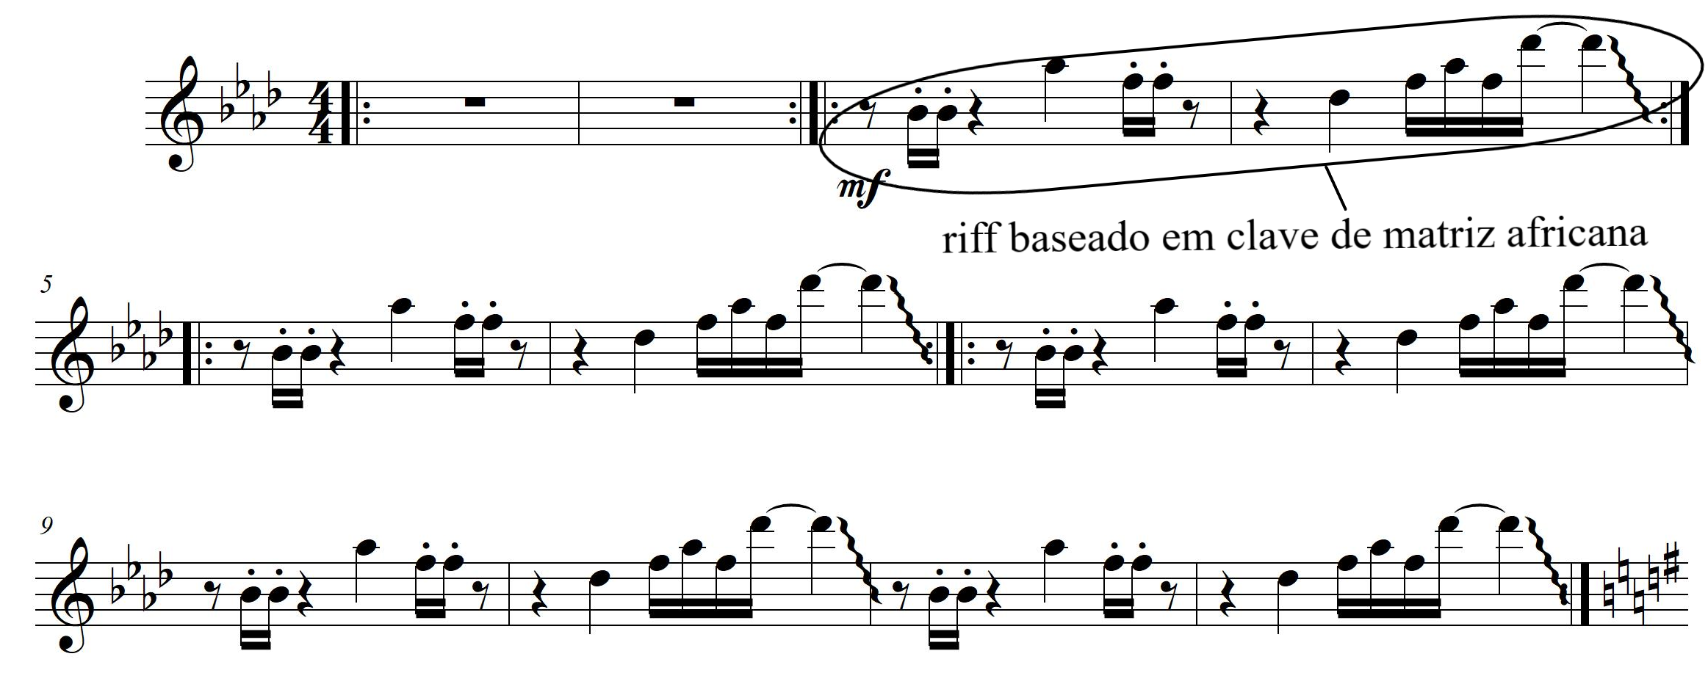
Exemplo 6 – Riff para flauta (flautas 1 e 2 dobram), composto por discentes da extensão da UFRB “Coletivo Novos Cachoeiranos”, para ser sobreposto ao riff da tuba. Esta composição foi registrada em fonograma.

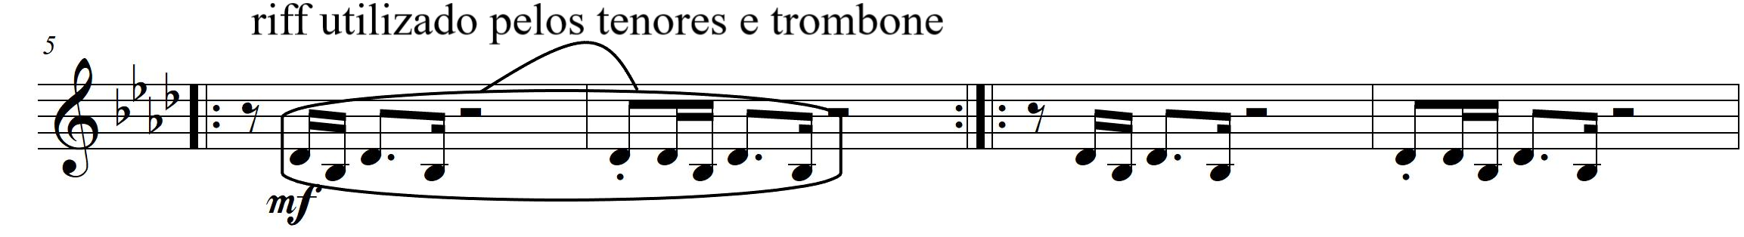
Exemplo 7 – Riff para tenores e trombone, composto por discentes da extensão da UFRB “Coletivo Novos Cachoeiranos”, para ser sobreposto aos riff’s da tuba e flautas. Esta composição foi registrada em fonograma.

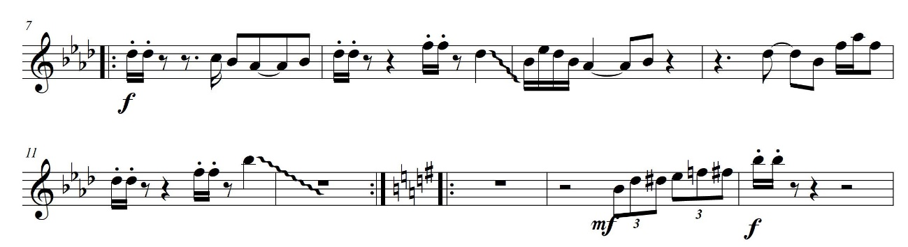
Exemplo 8 – melodia executada pelos trompetes, composto por discentes da extensão da UFRB “Coletivo Novos Cachoeiranos”, para ser sobreposta aos três riff’s anteriores. Esta composição foi registrada em fonograma.
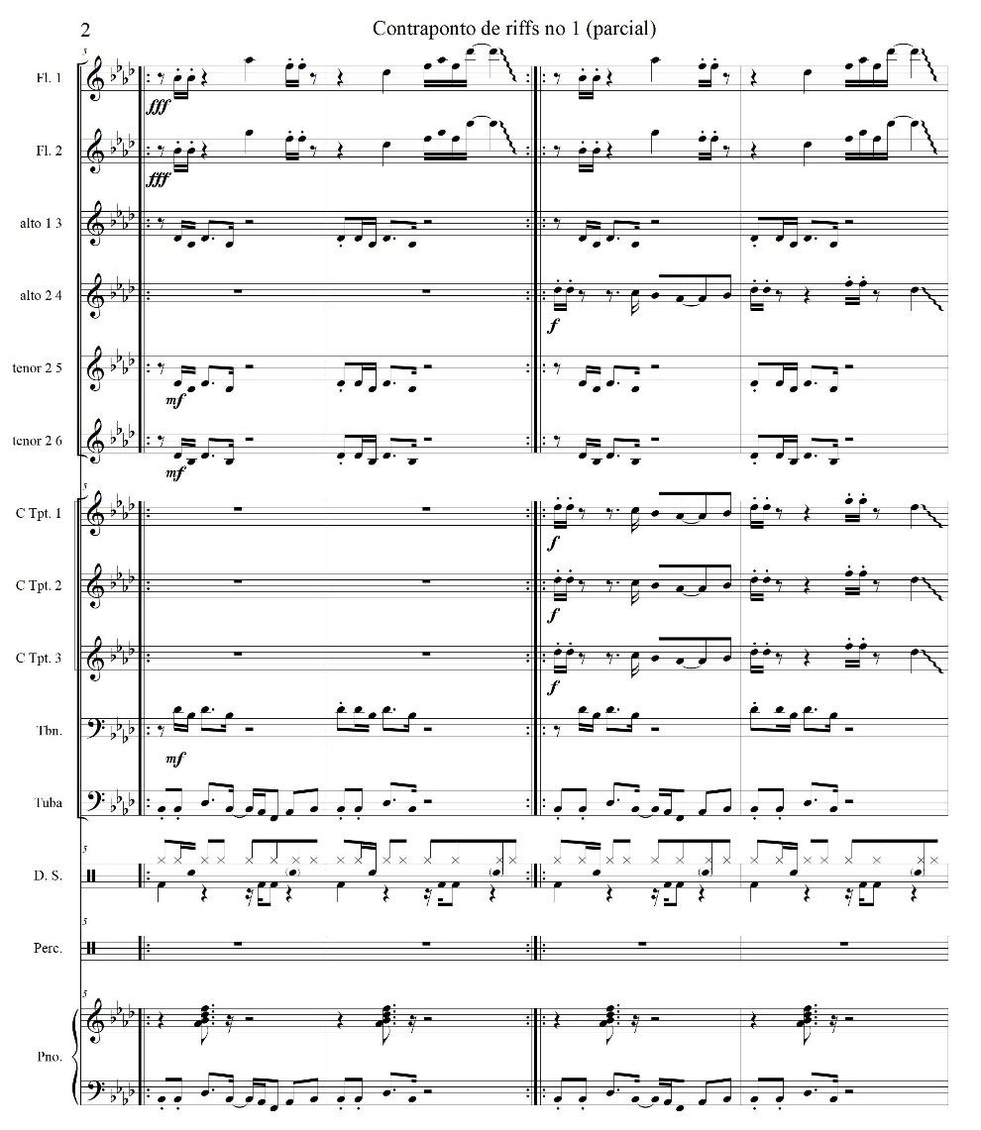
Exemplo 9 – grade com todos os instrumentos

Referências Bibliográficas:
ALMADA, Carlos. Contraponto em Música Popular: Fundamentação Teórica e Aplicações Composicionais. Editora UFRJ, 2013.

AROM, Simha. African polyphony and polyrhythm: musical structure andmethodology/Simha Arom; Cambridge University Press 1991, translated by Martin Thorn, Barbara Tuckett, and Raymond Boyd.

CALABRICH, Selma; SILVA, Gerson; YANES, J. F. Ysquierdo. Afrobook: mapeamento dos ritmos afro baianos, volume 1. Ed. Pracatum, 2017.

NKETIA, J. H. Kwabena. The Hocket Techique in African Music. Journal of the International Folk Music Council, Vol. 14 (1962), pp. 44-52.

MONSON, Ingrid. Riffs, Repetition, and Theories of Globalization. Ethnomusicology, Vol. 43, No. 1 (Winter, 1999), pp. 31-65.

TOUSSAINT, Godfried. A Mathematical Analysis of African, Brazilian and Cuban Clave Rhythms. Mathematical Connections in Art, Music, and Science. 2002.

